***23.05.2023***

***Українська мова***

***Стрембицька Л.А.***

***Тема: Безсполучникове складне речення (9 клас)***

***Мета:***

-повторити вивчений матеріал про безсполучникове складне речення.

|  |  |  |
| --- | --- | --- |
| 1. Я безмежно люблю рідний край, і ця любов не згасне ні на мить. | 2. Я переконана, що моя любов до рідного краю не згасне ні на мить. | 3. 1) Я безмежно люблю рідний край, ця любов не згасне ні на мить.  2) Я переконана: моя любов до рідного краю не згасне ні на мить. |
| [ ], і [ ]. | [ ], (що…). | 1) [ ], [ ].  2) [ ]: [ ]. |
| Складне, складносурядне | Складне, складнопідрядне | Складні, безсполучникові |

*-* перше речення – складне, складносурядне, тому що частини – рівноправні, поєднані за допомогою сполучника сурядності. Друге речення – складне, складнопідрядне, оскільки частини поєднані за допомогою підрядного сполучника, 1 – головна, 2 – підрядна. Особливістю речень 3 колонки є те, що вони поєднані лише інтонацією, яка на письмі передається за допомогою розділових знаків.

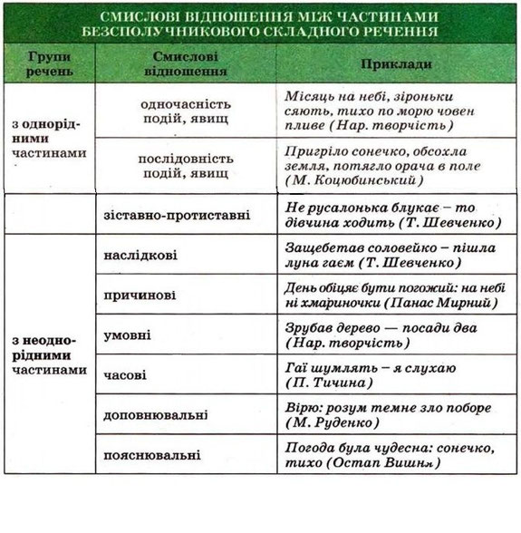

**VI. Домашнє завдання (1,5 хв)**

Поглибити теоретичні знання за матеріалами підручника, с. 141, 144.